ADI SOYADI  SINIFI NO: | 2023-2024 EĞİTİM ÖĞRETİM YILI  KOVANCILAR BAYRAMYAZI ORTAOKULU  GÖRGÜ KURALLARI VE NEZAKET  1. DÖNEM 2. BEP YAZILI | PUAN

SORU 1. Ayşe okul bahçesinde koşarken düştü. Arkadaşı Fatma, Ayşe’yi elinden tutarak kaldırdı.
Ayşe bu durumda Fatma’ya ne derse nezaket örneği göstermiş olur? Yazınız.

SORU 2. Yanda verilen görselde hangi görgü ve nezaket kuralı gösterilmiştir?
Yazınız.

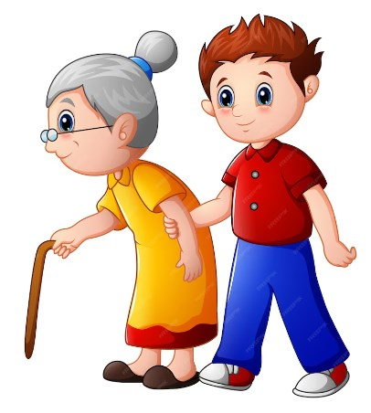

SORU 3. Ali okuldan eve gittiğinde evlerine misafir geldiğini görmüştür.
Ali misafirlere ne derse görgülü davranmış olur?

SORU 4. Her şeyin olduğu gibi sofranın da bir adabı bir kuralı vardır.
Sofraya oturacağımız zaman öncelikle ne yapmalıyız? Yazınız.

SORU 5. Bildiğiniz görgü ve nezaket kurallarına iki örnek veriniz?

SORU 6. Belediye otobüsü ile eve gidiyorsunuz. Durakta yaşla bir amca otobüse bindi. Ancak oturacak yer olmadığı için ayakta beklediğini gördünüz.
Ne yaparsınız? Yazınız.

SORU 7. Sabah uyandınız. Okula gideceksiniz. Anneniz size çok güzel kahvaltı hazırlamış.
Annenize ne söylerseniz onu mutlu edersiniz? Yazınız.

7. soru 10 puan, diğerleri 15 puandır.
Başarılar
Zeki DOĞAN – Sosyal Bilgiler Öğretmeni – www.sosyalciniz.net

